Curriculum

Blanca Estela Martínez

JUD de Barrido y Control de Acopios
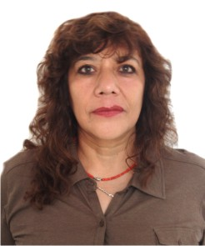

Nivel máximo de estudios | Licenciatura en ECONOMIA
Áreas de conocimiento | TRABAJO ADMINISTRATIVO ELABORACION DE PROYECTOS PRODUCTIVOS ENLACE INTERINSTITUCIONAL TRABAJO COMUNITARIO ELABORACION DE DIAGNOSTICOS
Experiencia laboral
Periodo | de julio/2015 a actual
Institución | DELEGACION ALVARO OBREGON
Cargo | JUD de Barrido y Control de Acopios
Periodo | de marzo/2013 a febrero/2015
Institución | DELEGACION ALVARO OBREGON
Cargo | JUD de Barrido y Control de Acopios
Periodo | de octubre/2012 a febrero/2013
Institución | DELEGACION ALVARO OBREGON
Cargo | LIDER COORDINADOR DE PROYECTOS "A" EN LA DIRECCION TERRITORIAL TOLTECA

